INFORME DE FISCALIZACIÓN AMBIENTAL

INSPECCIÓN AMBIENTAL

PLANTA PROEX MOSTAZAL

DFZ-2015-372-VI-RCA-IA

 | Nombre | Firma
Aprobado | Claudia Pastore H.
Elaborado | Karina Olivares M.

TABLA DE CONTENIDOS
TABLA DE CONTENIDOS 2
1. RESUMEN. 3
2. IDENTIFICACIÓN DEL PROYECTO, INSTALACIÓN, ACTIVIDAD O FUENTE FISCALIZADA. 4
3. INSTRUMENTOS DE CARÁCTER AMBIENTAL QUE REGULAN LA ACTIVIDAD FISCALIZADA. 6
4. Hallazgos 7
5. Conclusiones 7
6. ANEXOS. 8

RESUMEN.

El presente documento da cuenta de los resultados de la actividad de fiscalización ambiental realizada por la Superintendencia del Medio Ambiente en conjunto con el Servicio Agrícola y Ganadero de la región del Libertador General Bernardo O’Higgins, a los proyectos “Sistema de tratamiento de Riles Proex Ltda.” (RCA 07/2007), “Nueva planta procesadora de productos cárnicos (RCA 74/2009), “Ampliación planta tratamiento de Riles Santa Teresa” (RCA 137/2011) y “Regularización planta procesadora de productos cárnicos San Pedro Proex Ltda” (RCA 183/2012) del titular Sociedad Importadora y Exportadora Proex Ltda. La actividad fue desarrollada durante los días 23 y 24 de julio de 2015. Adicionalmente, se incluye actividad de fiscalización sectorial realizada por la SEREMI de Salud de la región del Libertador General Bernardo O’Higgins con fecha 13 de mayo, cuya Acta N° 32388 fue derivada a esta Superintendencia.

El motivo de la actividad de inspección ambiental correspondió a una actividad programada Según Resolución exenta SMA N°769/2014 que fija Programa y Subprogramas Sectoriales de Fiscalización Ambiental de Resoluciones de Calificación Ambiental para el año 2015.

Las Plantas Industriales de Santa Teresa y San Pedro se dedican a tratar los residuos de restos de animales y decomisos provenientes de faenadoras a través de un tratamiento térmico con procesadores continuos, del tipo “Dry Rendering” para la elaboración de ingredientes de alimentos de consumo animal

Las materias relevantes objeto de la fiscalización incluyeron: manejo de residuos industriales líquidos, manejo de emisiones atmosféricas (olores), manejo de residuos sólidos y producción de humus.

Entre los hechos constatados que representan hallazgos se encuentran: la existencia de un estanque de recepción de RIL de volumen aproximado 10 m³ recirculado desde las cunas del lombrifiltro, que no cuenta con cobertura completa, desde el cual el RIL se bombea al estanque de acumulación principal que si cuenta con tapa y es hermético. Este estanque de acero inoxidable tiene un volumen menor en comparación al estanque de acumulación principal de 540 m³ y por lo tanto una superficie expuesta para la generación de olores inferior a los estanques de homogenización y acumulación principal, situación que será considerada en futuras actividades de fiscalización.
El escurrimiento dentro del sector del lombrifiltro de RIL desde las cunas, por riego de éstas.

Considerando lo anterior, se puede concluir que a pesar de encontrarse hallazgos, correspondientes principalmente al al manejo de olores de un pequeño estanque de recepción sin tapa y al manejo de RIL escurrido desde 3 cunas, se verifica la conformidad a las materias relevantes objeto de la fiscalización.

IDENTIFICACIÓN DEL PROYECTO, INSTALACIÓN, ACTIVIDAD O FUENTE FISCALIZADA.

Antecedentes Generales.

Identificación de la actividad, proyecto o fuente fiscalizada: Planta Proex Mostazal
Región: Del Libertador General Bernardo O´Higgins. | Ubicación de la actividad, proyecto o fuente fiscalizada:  Camino los Lagartos Km. 2,5 y 4,5.
Provincia: Cachapoal

Comuna: San Francisco de Mostazal
Titular de la actividad, proyecto o fuente fiscalizada: Sociedad Importadora y Exportadora Proex Ltda. | RUT o RUN: 78.040.440-k
Domicilio Titular: Camino los Lagartos Km. 2,5, Mostazal | Correo electrónico: proex@proex.cl
Domicilio Titular: Camino los Lagartos Km. 2,5, Mostazal | Teléfono: (56)722342870.
Identificación del Representante Legal:  Arturo Arrau Guzman. | RUT o RUN: 7.033.505-0
Domicilio Representante Legal: Camino los Lagartos s/n Km. 4,5 Mostazal | Correo electrónico: aarrau@proex.cl
 | Teléfono: (56)722342870.
Fase de la actividad, proyecto o fuente fiscalizada: Operación.

Ubicación y Layout.

Figura 1. Mapa de ubicación local (Fuente: Google earth, 2015).

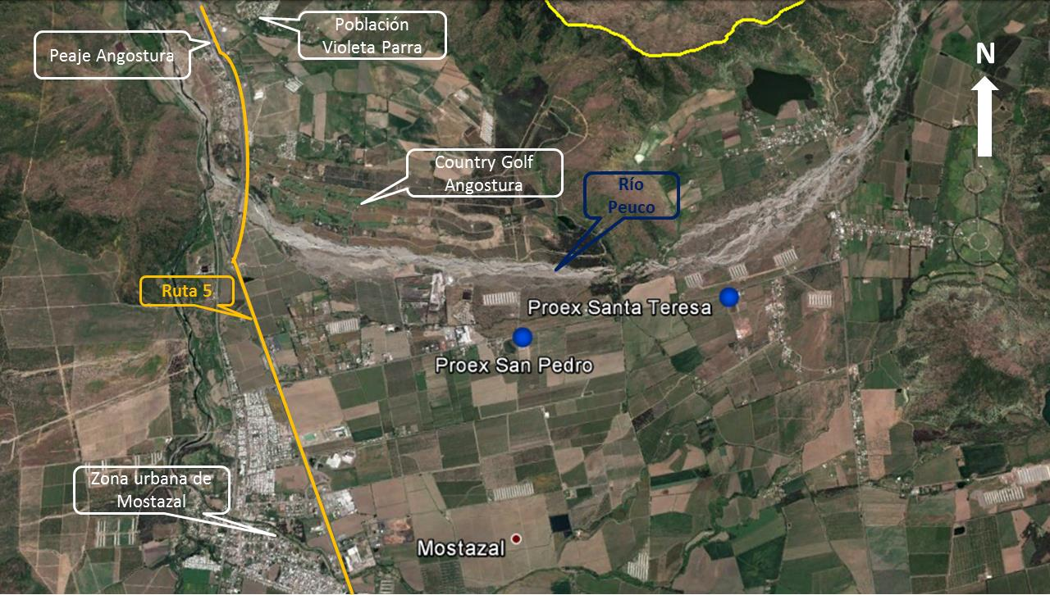
Coordenadas UTM de referencia
Datum: WGS 84 | Huso: 19 | UTM N (m): 6.228.204 | UTM E (m): 328.037

INSTRUMENTOS DE CARÁCTER AMBIENTAL QUE REGULAN LA ACTIVIDAD FISCALIZADA.

Identificación de Instrumentos de Gestión Ambiental que regulan la actividad, proyecto o fuente fiscalizada.

N° | Tipo de instrumento | N°/  Descripción | Fecha | Comisión / Institución | Nombre de la actividad, proyecto o fuente regulada | Comentarios | Instrumento fiscalizado
1 | RCA | 07 | 2007 | COREMA Región Del Libertador General Bernardo O’Higgins | Califica Ambientalmente favorable la Declaración de Impacto Ambiental (DIA) “Sistema de tratamiento de Riles Proex Ltda. ”. | Resolución exenta 189/2014, resuelve consulta de Pertinencia relativa a la construcción de nuevo estanque de acumulación de 540 m³ para reemplazo del anterior debido a falla en tapa, instalación de aireadores de canal lateral. No requiere su ingreso al SEIA. | Sí
2 | RCA | 74 | 2009 | COREMA Región Del Libertador General Bernardo O’Higgins | Califica Ambientalmente Favorable la Declaración de Impacto Ambiental (DIA) “Nueva planta procesadora de productos cárnicos ”. | Resolución exenta 190/2014, resuelve consulta de Pertinencia relativa a la construcción de nuevo estanque de acumulación de 90 m³, instalación de aireadores de canal lateral en estanque actual de 540 m³.  No requiere su ingreso al SEIA. | Sí
3 | RCA | 137 | 2011 | Comisión de Evaluación ambiental Región Del Libertador General Bernardo O’Higgins | Califica Ambientalmente Favorable la Declaración de Impacto Ambiental (DIA) “Ampliación Planta tratamiento de Riles Santa Teresa”. |  | Sí
4 | RCA | 183 | 2012 | Comisión de Evaluación ambiental Región Del Libertador General Bernardo O’Higgins | Califica Ambientalmente Favorable la Declaración de Impacto Ambiental (DIA) “Regularización planta procesadora de productos cárnicos San Pedro Proex Ltda. | Resolución exenta 189/2014, resuelve consulta de Pertinencia relativa a la construcción de nuevo estanque de acumulación de 540 m3 para reemplazo del anterior debido a falla en tapa, instalación de aireadores de canal lateral. No requiere su ingreso al SEIA. | Sí

Hallazgos

De los resultados de las actividades de fiscalización, asociadas a los Instrumentos de Carácter Ambiental indicados en el punto 3, se puede indicar que los principales hallazgos detectados se presentan a continuación. Respecto de los otros hechos que se verificaron, estos se encuentran descritos en las actas de inspección ambiental:

N° Hecho constatado | Materia específica objeto de la fiscalización ambiental. | Exigencia asociada | Hallazgo
1 | Manejo de emisiones atmosféricas (olores) | RCA 74/2009 3.3.9 Para palear malos olores que se pudiesen generar en los estanques de homogenización y acumulación se construirán con tapas que cierren herméticamente. […]  Los estanques de acumulación (90 m3 y los de 540 m³) serán cerrados y con tapas herméticas. | Durante la actividad de fiscalización se encontraron los estanques de homogenización y acumulación indicados en la RCA, de 90 y 540 m³ respectivamente, completamente cerrados y herméticos. Sin embargo, existe un pequeño estanque de acero inoxidable de recepción de RIL recirculado proveniente desde cunas de lombrifiltro, que no cuenta con cobertura completa. Este estanque no se utiliza de acumulación, ya que de él se bombea el RIL hacia estanque de acumulación principal.  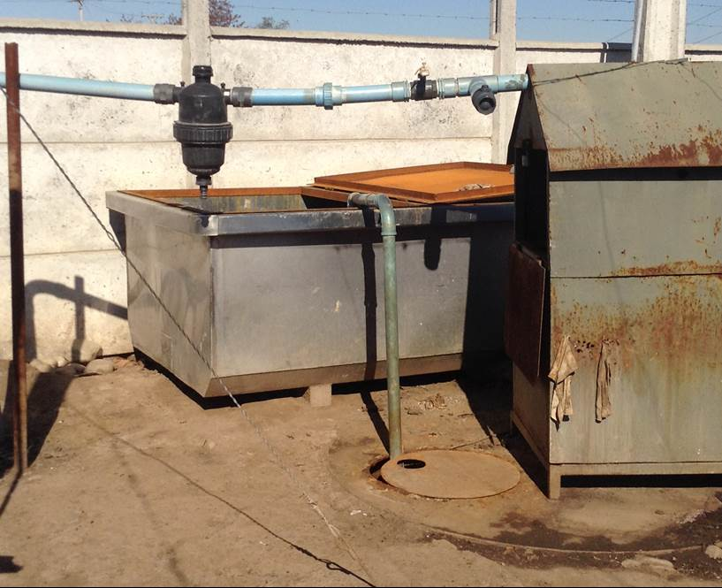
2 | Manejo de Residuos Industriales Líquidos | RCA 183/2012 3.7.4 […] Se debe irrigar con una precipitación predefinida par el mes del año de modo de evitar la saturación de las cunas, que si bien están provistas de un sistema de drenaje para evacuar el RIL en exceso, que es reciculado al estanque de homogenización (540 m3), es una condición de stress temporal para las lombrices en tanto este exceso no es percolado hasta el colector de exceso de humedad. | Se observó durante la actividad el riego de cunas, observándose en algunas de ellas la presencia de apozamientos, el cual puede deberse al reciente riego. En 3 cunas se observó RIL escurriendo fuera de la cuna hacia terrenos bajos, quedando dentro del predio y del sector del lombrifiltro. Aspectos que serán verificados en futuras actividades.

Conclusiones

En consideración a los hechos constatados, se puede concluir que a pesar de encontrarse hallazgos, correspondientes principalmente la existencia de un estanque de recepción de RIL de volumen aproximado 10 m³ recirculado desde las cunas del lombrifiltro, que no cuenta con cobertura completa, desde el cual el RIL se bombea al estanque de acumulación principal que si cuenta con tapa y es hermético. Este estanque de acero inoxidable tiene un volumen menor en comparación al estanque de acumulación principal de 540 m³ y por lo tanto una superficie expuesta para la generación de olores inferior a los estanques de homogenización y acumulación principales, se verificará esta condición en futuras actividades de fiscalización. Adicionalmente, el escurrimiento dentro del sector del lombrifiltro de RIL desde las cunas, por riego de éstas se verifica la conformidad a las materias relevantes objeto de la fiscalización.

Dicho resultado no obsta a que en el futuro se realicen nuevos procedimientos de fiscalización ambiental, y no lo exime de ninguna clase de responsabilidad que pudiese contraer por cualquier hallazgo respecto del instrumento que lo regula, que se produzca con anterioridad o simultaneidad a la(s) fecha(s) en que se efectuó la actividad de fiscalización ambiental, y no hubiera sido directamente percibido y/o constatado en la misma por el fiscalizador.

ANEXOS.

N° Anexo | Nombre Anexo
1 | Acta de Inspección Ambiental de fecha 23 de julio 2015
2 | Acta de Inspección Ambiental de fecha 24 de julio 2015
3 | Acta de Salud de fecha 13 de mayo 2015

